Kinder haben Rechte!
Arbeitsblätter zum Tag der Kinderseiten am 21. Oktober

Thema | Kinderrechte in Deutschland und der Welt:  Das Recht auf Beteiligung und Information (Artikel 12, 13 und 17 der UN-Kinderechtskonvention)
Fächer | Politik, Geschichte, Sozial-/Gesellschaftskunde
Zielgruppe | 5.-7. Klasse
Materialien | 1 Arbeitsblatt (Sek. I) (2 Seiten + 2 Lösungsblätter)

Hintergrund
Kinderrechte betreffen Schülerinnen und Schüler unmittelbar, doch viele von ihnen wissen nicht, dass solche Rechte existieren und in der Kinderrechtskonvention der Vereinten Nationen verankert sind. Doch nur, wer seine Rechte kennt, kann diese auch einfordern. Eine besondere Bedeutung gewinnen im medialen Zeitalter das Recht auf Beteiligung (Artikel 12), auf Information (Artikel 13) und Schutz bei der Nutzung von Medien (Artikel 17): Wenn Kindern und Jugendlichen ein geschützter Raum gegeben wird, in dem sie altersgerechte Informationen recherchieren und sich darüber austauschen können, haben sie auch die Möglichkeit, sich eine fundierte Meinung zu bilden und ihr Beteiligungsrecht aktiv zu verwirklichen.

Kompetenzerwerb
Sachkompetenz
Die Schülerinnen und Schüler …
- kennen die Kinderrechtskonvention der UN;
- kennen wesentliche Kinderrechte, die in der Konvention verankert sind;
- wissen, was unter dem Recht auf Beteiligung (Artikel 12), dem Recht auf Information (Artikel 13) und dem Recht auf Schutz in den Medien (Artikel 17) zu verstehen ist;
- kennen digitale Medienangebote, die den genannten Artikeln gerecht werden.

Methodenkompetenz
Die Schülerinnen und Schüler …
- erarbeiten Informationen aus einem Sachtext heraus;
- untersuchen unterschiedliche Medienangebote kritisch;
- üben sich im konstruktiven Diskutieren.

Urteilskompetenz
Die Schülerinnen und Schüler …
- beurteilen, welche gesellschaftliche und individuelle Bedeutung der Kenntnis der eigenen Rechte zukommt;
- beurteilen, welche Rolle ausgewählten kindgerechten Medienangeboten bei der Umsetzung der Kinderrechte auf Beteiligung, Information und Schutz in den Medien zukommt.

Kinder haben Rechte!
Material:
https://www.kindersache.de/bereiche/kinderrechte/un-kinderrechtskonvention/deine-kinderrechte

Aufgabe 1: Rechte für Kinder?
- Tauscht innerhalb der Klasse euer Vorwissen darüber aus, was man unter „Kinderrechten“ versteht und für wen sie gelten.

- In der „Kinderrechtskonvention der Vereinten Nationen“ sind in 54 Artikeln Rechte festgelegt, die für alle Kinder und Jugendlichen gelten sollen. Informiere dich unter https://www.kindersache.de/bereiche/kinderrechte/un-kinderrechtskonvention/was-ist-die-un-kinderrechtskonvention über die Inhalte der Konvention. Gib in eigenen Worten wieder, wann und warum die Konvention ins Leben gerufen wurde.

Aufgabe 2: Du hast ein Recht auf Beteiligung!
Die UN-Kinderrechtskonvention legt in Artikel 12 das „Recht auf Beteiligung“ für alle Kinder und Jugendliche fest.
- Lest unter https://www.kindersache.de/bereiche/kinderrechte/un-kinderrechtskonvention/artikel-12-recht-auf-beteiligung nach. Was ist mit Beteiligung gemeint? Erklärt mit eigenen Worten, was das Recht auf Beteiligung besagt.
- Ordnet ein, inwiefern euch ein „Recht auf Beteiligung“ (z.B. in Schule, Familie, Gemeinde, Politik …) zugestanden wird. In welchen Bereichen seht ihr euer Beteiligungsrecht noch nicht verwirklicht? Diskutiert anschließend gemeinsam darüber.
Aufgabe 3:
Wer sich beteiligen will, braucht Informationen!
- Kinder und Jugendliche haben ein Recht darauf, sich zu informieren, sich ihre eigene Meinung zu bilden und diese auch mitzuteilen (Artikel 13). Dabei müssen sie besonders geschützt werden (Artikel 17).
Analysiert Risiken und Gefahren, die sich für Kinder ergeben können, wenn sie von ihrem Recht auf Information und freie Meinungsäußerung im Internet Gebrauch machen.
- Untersucht in Kleingruppen jeweils eines der folgenden Medienangebote für Kinder und Jugendliche. Arbeitet heraus, inwiefern die jeweiligen Medien dem Recht auf Information und freie Meinungsäußerung dienen, ohne die Nutzerinnen und Nutzer den genannten Gefahren und Risiken auszusetzen.

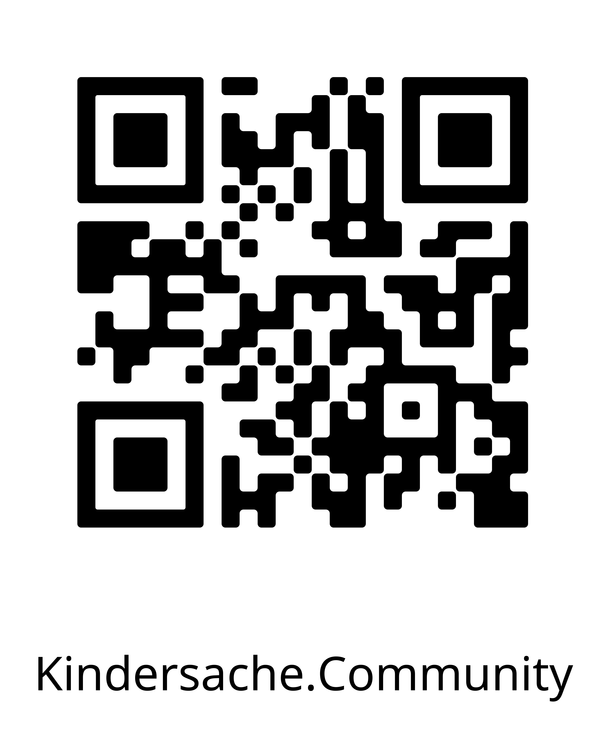
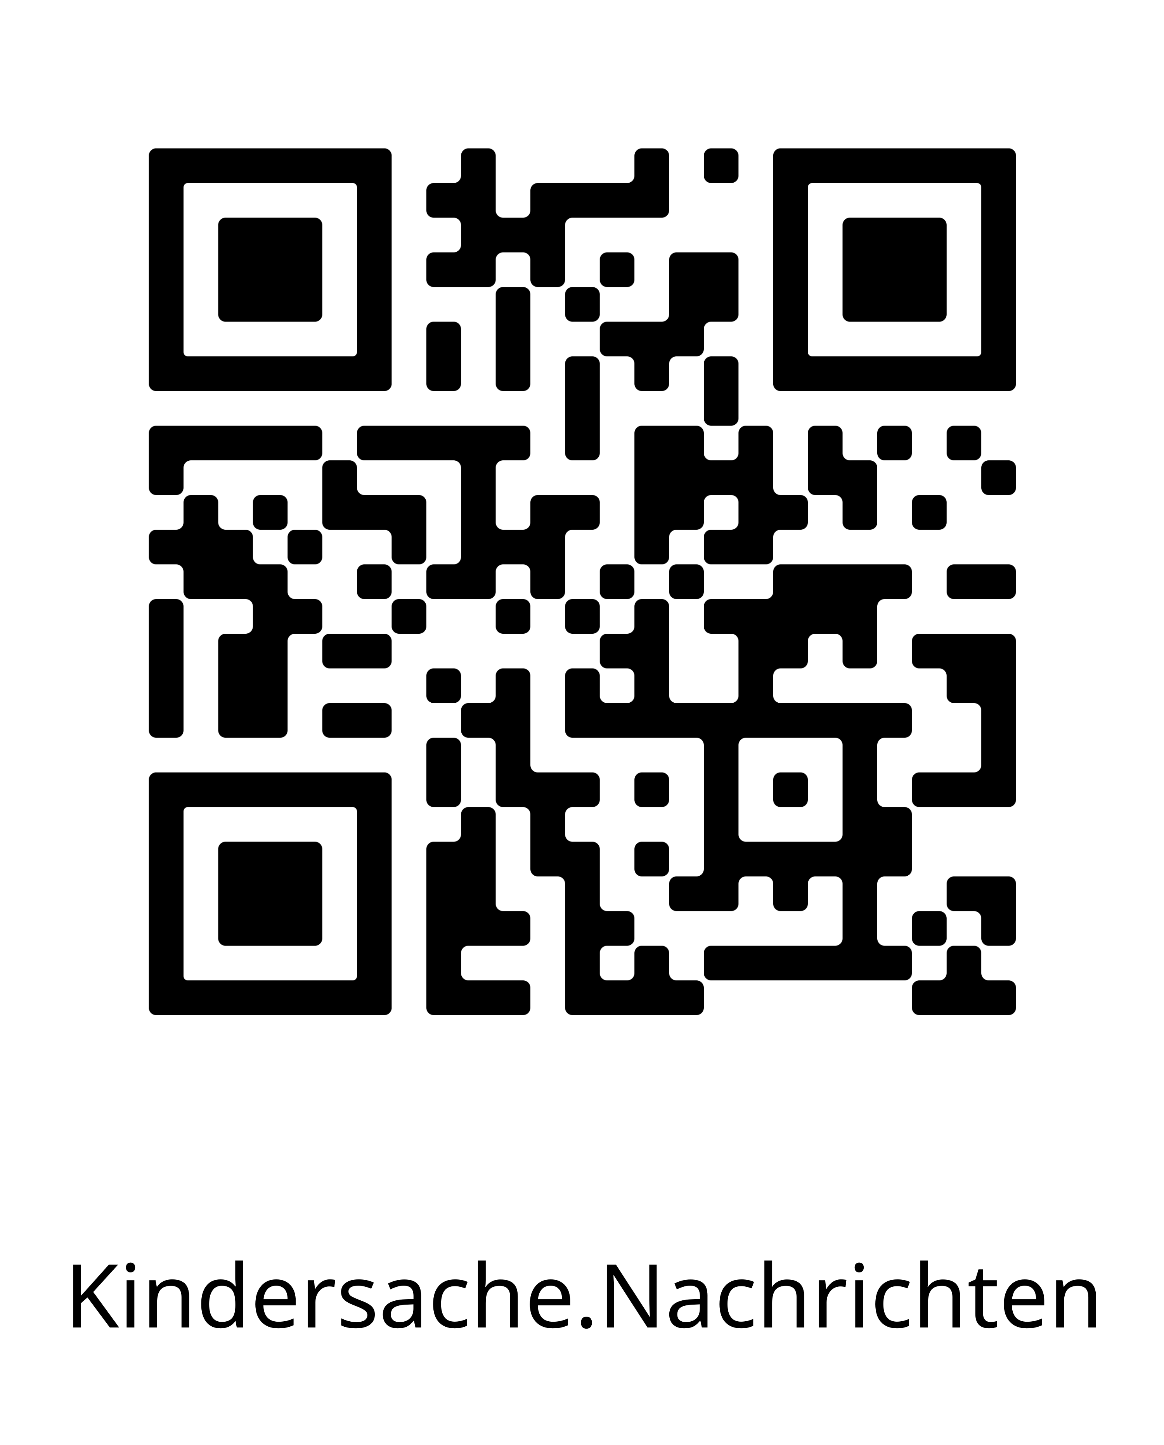

Vergleicht eure Ergebnisse anschließend in der Klasse!
Aufgabe 4: Wer informiert ist, kann handeln!
Viele Kinder und auch Erwachsene wissen nicht, dass es Kinderrechte gibt.
Stellt euch vor: Ihr seid auf einer Kinderrechte-Demo, um für die Stärkung von Kinderrechten zu demonstrieren. Erörtert in einer Rede, warum Kinderrechte so wichtig sind und warum es wichtig ist, sich über seine Rechte genau zu informieren und andere darüber aufzuklären.
Welche Rolle spielen dabei Medienangebote wie diejenigen, die ihr in Aufgabe 3 untersucht habt? Diskutiert in der Klasse darüber.

Lösungsblatt

Aufgabe 1
- Die Schülerinnen und Schüler tauschen sich entsprechend ihres spezifischen Vorwissens über die Inhalte der UN-Kinderrechtskonvention aus. Der Geltungsbereich, dass die Kinderrechtskonvention sich auf Kinder bis 18 Jahren bezieht, sollte genannt werden.
- Mithilfe des Angebots von www.kindersache.de informieren sich die Schülerinnen und Schüler über wesentliche Rechte, die in der UN-Kinderrechtskonvention festgelegt sind (hier: Recht auf Bildung, Diskriminierungsverbot, Recht auf Beteiligung, Recht auf Freizeit, Recht auf Information, Recht auf Gesundheit, Kindeswohl). Sie kennen den historischen Ursprung von Kinderrechten vor dem Hintergrund der Nachkriegszeit des Ersten Weltkriegs.
Aufgabe 2
- Die Schülerinnen und Schüler informieren sich darüber, was unter dem „Recht auf Beteiligung“ (Artikel 12) zu verstehen ist:
Kinder haben das Recht, zu allen Dingen, die sie betreffen, ihre eigene Meinung zu sagen. Die Erwachsenen müssen die Meinung der Kinder berücksichtigen. Besonders, wenn ein Kind an einem Gerichtsverfahren beteiligt ist, hat es das Recht, dass seine Meinung berücksichtigt wird.
https://www.kindersache.de/bereiche/kinderrechte/un-kinderrechtskonvention/artikel-12-recht-auf-beteiligung
Die Schülerinnen und Schüler verstehen, dass, bei sie betreffenden Angelegenheiten, sie ein Recht auf freie Meinungsäußerung haben und dass ihre Meinung z.B. auch vor Gericht berücksichtigt wird.
- Die Schüler und Schülerinnen erörtern Bereiche, in denen sie ihr Beteiligungsrecht verwirklicht sehen, im schulischen Umfeld z.B. innerhalb der Schülervertretung oder anderen Gremien und Arbeitskreisen ihrer Schule; im familiären Umfeld z.B. bei der Auswahl von Freizeitangeboten oder Hobbies, der Aushandlung von „Medienzeit“ o.a. Viele Familien kommen z.B. regelmäßig zum „Familienrat“ zusammen oder besprechen bestimmte Themen gemeinsam während des Abendessens.
Die Schülerinnen und Schüler diskutieren anschließend darüber, in welchen Bereichen sie ihr Beteiligungsrecht (noch) nicht verwirklicht sehen.
Aufgabe 3
- Die Schülerinnen und Schüler tauschen sich über Risiken und Gefahren aus, die die Nutzung des Internets zur Informationsgewinnung und zum Meinungsaustausch für Kinder und Jugendliche mit sich bringt. Zu nennen wären hier z.B.
- die Konfrontation mit ungeeigneten Inhalten (Gewalt, Rassismus, Hetze, Pornographie, …);
- die Vermittlung von nicht verifizierten Inhalten oder von „Falschnachrichten“ mit dem Ziel der Manipulierung der Nutzerinnen und Nutzer;
- die unfreiwillige Preisgabe persönlicher Daten;
- Beschimpfung, Belästigung oder Mobbing in moderationsfreien Chaträumen;
- die „Abzocke“ durch versteckte Kostenfallen wie Zusatzkäufe;

- Die Schülerinnen und Schüler untersuchen und vergleichen bestimmte digitale Angebote im Internet, die speziell der Information und dem Austausch von Kindern und Jugendlichen dienen. Dabei erkennen sie, dass diese Angebote den Nutzerinnen und Nutzern einen geschützten Raum eröffnen, in dem sie den in Aufgabe a) genannten Risiken und Gefahren nicht ausgesetzt sind.
- Als Erweiterung dieser Aufgabe ist es möglich, die SuS recherchieren zu lassen, welche kindgerechten Angebote für sie verfügbar wären, für den Fall, dass sie den benannten Gefahren begegnen.
Aufgabe 4
- Ausgehend von ihren Arbeitsergebnissen diskutieren die Schülerinnen und Schüler in selbst geschriebenen Reden die Bedeutung der Kinderrechte und erörtern, warum es von großer Bedeutung ist, die eigenen Rechte zu kennen und andere darüber aufzuklären. Entscheidend ist dabei die Erkenntnis, dass man nur die Rechte, die man auch kennt, gegenüber anderen oder dem Staat einfordern kann. Die Schülerinnen und Schüler erkennen, dass die in Aufgabe 3 untersuchten Medienangebote nicht nur dazu beitragen, den Kinderrechten auf Beteiligung, Information und Meinungsaustausch sowie dem Recht auf Schutz in den Medien Geltung zu verschaffen, sondern auch über diese informieren und aufklären.

